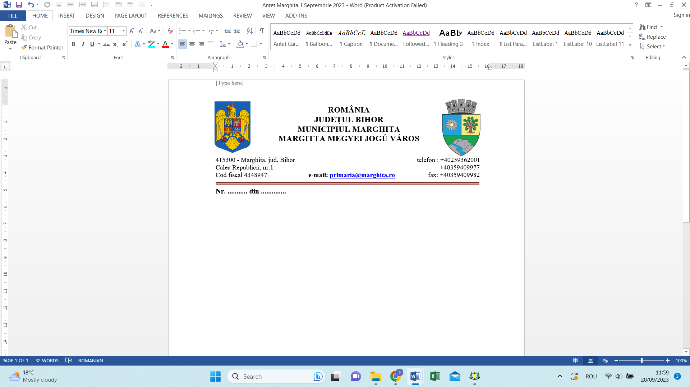

Nr. 5420 din 14.05.2024

RAPORT DE SPECIALITATE
în vederea aprobării proiectului și a cheltuielilor legate de proiectul
„CENTRU MULTIFUNCȚIONAL RECREATIV MARGHITA”SMIS 324515

Având în vedere:
Proiectul „CENTRU MULTIFUNCȚIONAL RECREATIV MARGHITA” identificat prin codul SMIS125904 în cadrul Programului de finanțare POR 2014-2020 a fost finanțat în baza contractului de finanțare nr. 5935 / 26.08.2020 până în 31.12.2023, conform condițiilor programului. În cadrul acestui program de finanțare, AM POR a permis prelungirea termenului de realizare a indicatorilor proiectului până la 31.12.2024, cu asigurarea unor altor surse financiare.

În 29.04.2024, Agenția de Dezvoltare Regională Nord-Vest a lansat Ghidul privind contractarea etapei II a proiectelor etapizate preluate din Programul Operațional Regional 2014-2020 în cadrul Programului Regional Nord-Vest 2021-2027. În cadrul apelurilor de proiecte etapizate, se acordă sprijin pentru investițiile prevăzute pentru etapa II care se regăseasc în lista furnizată de AM POR. Proiectul „CENTRU MULTIFUNCȚIONAL RECREATIV MARGHITA”, derulat de Municipiul Marghita se regăsește pe lista menționată și este eligibil în cadrul acestei operațiuni de finanțare. Acest ghid oferă oportunitatea finanțării obiectivului de investiție în cadrul unui nou proiect de finanțare în cadrul POR 2021-2027.

Etapizarea proiectului a fost aprobată prin HCL 276 / 28.12.2023

Buget proiect POR2014-2020 - SMIS125904
Buget | lei cu TVA
Valoare totală | 37.874.326,26
Valoare eligibilă | 29.348.324,30
Valoare neeligibilă | 8.526.001,96
Valoare eligibilă autorizată de AM POR - 2014-2020 | 16.920.014,69
Sold cheltuieli eligibile | 12.428.309,61

Buget proiect POR2021-2027 - SMIS324515

Buget | lei cu TVA
Valoare totală | 20.954.311,57
Valoare eligibilă | 12.428.309,61
Valoare neeligibilă | 8.526.001,96

Etapele finanțării proiectului SMIS324515 - „CENTRU MULTIFUNCȚIONAL RECREATIV MARGHITA” în cadrul POR 2021-2027
1. Realizarea și depunerea dosarului proiectului de finanțare - Cerere de finanțare și Anexe aferente. Cererile de finanțare vor putea fi depuse prin sistemul informatic MySMIS 2021/2021+ în perioada: 29 aprilie 2024, ora 16:00 – 16 mai 2024, ora 16:00.

2. Evaluarea proiectului
2.1 Conformitatea administrativă - etapă realizată prin sistemul informatic MySMIS2021/SMIS2021+ conform formatului și structurii-cadru aprobate prin Ordin al ministrului investițiilor și proiectelor europene, prin care solicitantul confirmă îndeplinirea condițiilor de eligibilitate și a cerințelor de conformitate administrativă;
2.2 Evaluarea tehnică și financiară - etapă de evaluare pe baza grilei programului;

3. Contractarea proiectului - etapă în cadrul căreia Municipiul Marghita trebuie să facă dovada îndeplinirii tuturor condițiilor de eligibilitate și a îndeplinirii tuturor condițiilor pentru încheierea contractului de finanțare;

4. Semnarea contractului de finanțare;

5. Implementarea proiectului de finanțare în conformitate cu prevederile contractului de finanțare și a ghidurilor POR 2021-2027.

În conformitate cu prevederile art. 44 al. (1) din Legea nr. 273/2006 privind finanţele publice locale, actualizată,
Având în vedere prevederile art. 129, alin. (2) lit. b) şi alin. (4) lit. a), lit.e), art. 139 alin.1) din OUG 57/2019 privind Codul administrativ,

PROPUN:
CONSILIULUI LOCAL AL MUNICIPIULUI MARGHITA

ART 1. Aprobarea proiectului <CENTRU MULTIFUNCȚIONAL RECREATIV MARGHITA> în vederea finanțării etapei II a acestuia în cadrul Programului Regional Nord-Vest 2021-2027, Prioritatea 7. O regiune atractivă, nr. apelului de proiecte PRNV/289/PRNV_P7/OP5/RSO5.1/PRNV_A28 - PRNV/2024/714.Etap

ART 2. Aprobarea valoarii totale a proiectului „CENTRU MULTIFUNCȚIONAL RECREATIV MARGHITA”, în cuantum de 37.874.326,26 lei (inclusiv TVA) din care etapa II în valoare de 20.954.311,57.

ART 3. Aprobarea contribuției proprii în proiect a Municipiului Marghita, reprezentând achitarea tuturor cheltuielilor neeligibile ale proiectului, cât și contribuția de 2% din valoarea eligibilă a proiectului, în cuantum de 248.566,19 lei, reprezentând cofinanțarea proiectului „CENTRU MULTIFUNCȚIONAL RECREATIV MARGHITA”.

ART 4. Aprobarea asigurării din bugetul local al Municipiului Marghita a cheltuielilor suplimentare ce pot apărea pe durata implementării proiectului „CENTRU MULTIFUNCȚIONAL RECREATIV MARGHITA”, pentru implementarea proiectului în condiții optime.

ART 5. Asigurarea tuturor resurselor financiare necesare implementării proiectului în condițiile rambursării/ decontării ulterioare.

ART 6. În cazul în care se va primi finanțare, se va menține investiția realizată, asigurând costurile de funcționare, întreținere și serviciile asociate necesare, în vederea asigurării sustenabilității financiare a acesteia pe o perioadă de 5 ani de la data efectuării plății finale, în conformitate cu prevederile art. 65 din Regulamentul (UE) 2021/1060.

ART 7. Sumele reprezentând cheltuieli de mentenanță, întreținere ale proiectului „CENTRU MULTIFUNCȚIONAL RECREATIV MARGHITA” pe întreaga perioadă de durabilitate a acestuia se vor suporta de către Municipiul Marghita

ART 8. Împuternicirea domnului Marcel-Emil SAS-ADĂSCĂLIȚII pentru semnarea tuturor actelor necesare şi a contractului de finanţare în numele Municipiului Marghita.

Întocmit
Botos Alexandru
Inspector Afaceri Europene și
Managementul Proiectelor

